### Chantez, chantez Joseph

D’après l’hymne Te Joseph. Parole : E. Merméty. Musique : J.S. Bach.

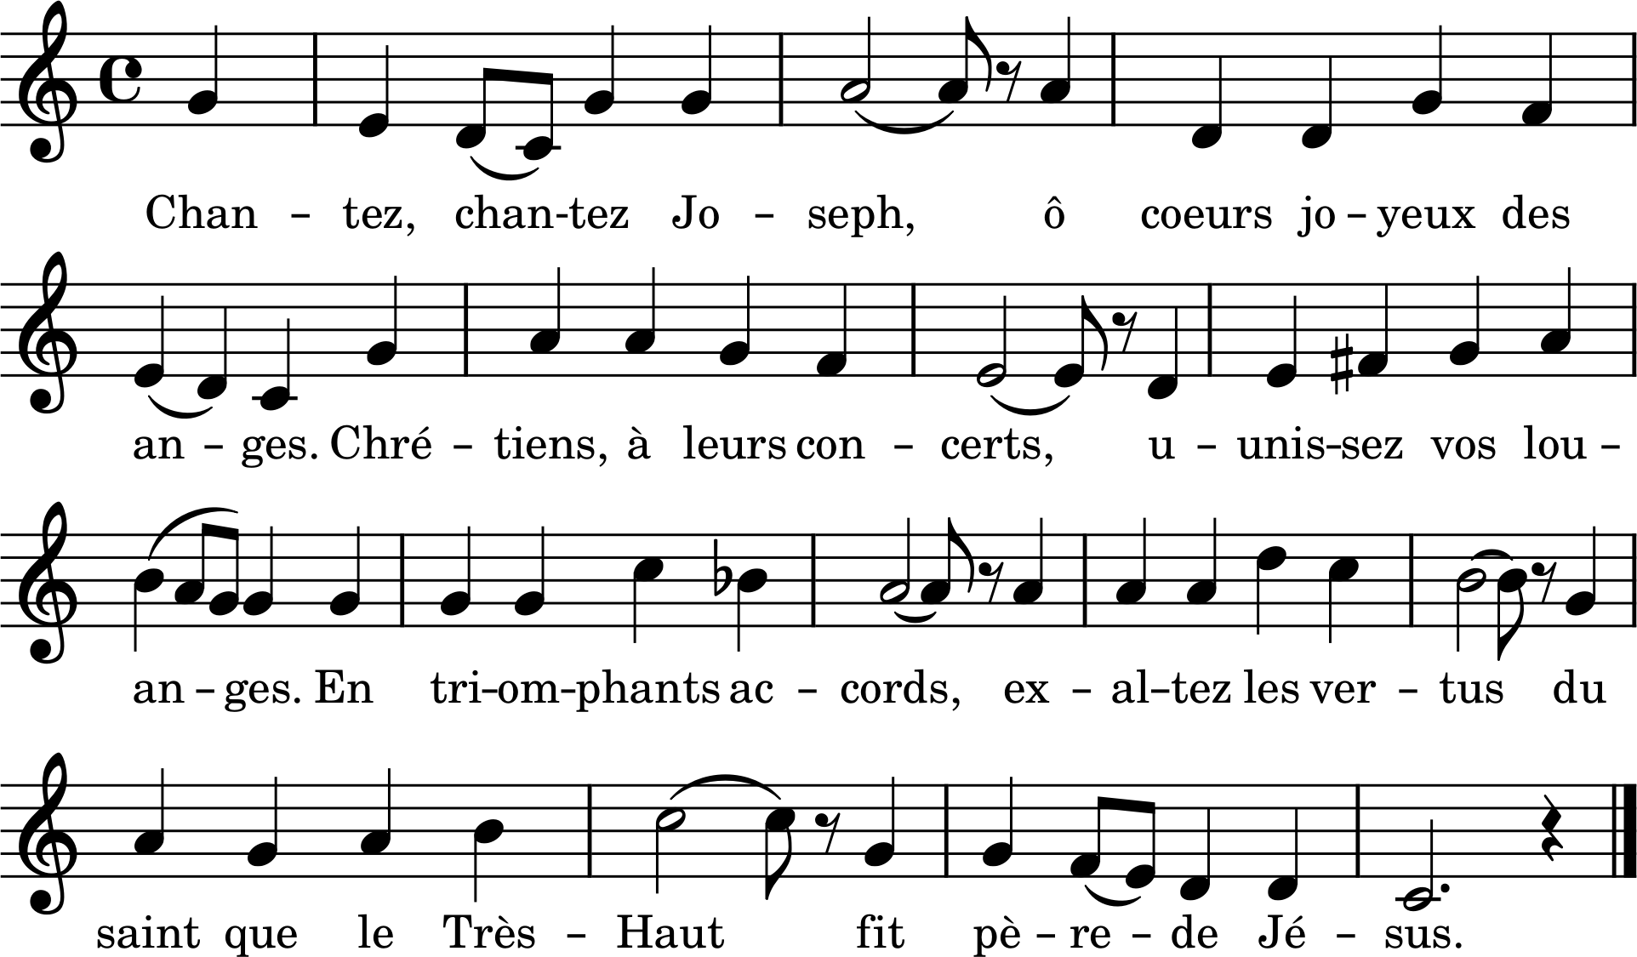

1. Chantez, chantez Joseph,

Ô chœurs joyeux des anges.

Chrétiens à leurs concerts,

Unissez vos louanges.

En triomphants accords,

Exaltez les vertus

Du saint que le Très-Haut

Fit père de Jésus.

2. Son Dieu s’est fait Enfant :

Heureux, il le contemple.

Soudain il faut s’enfuir,

Plus tard le perdre au temple ;

Mais il va le revoir

Au milieu des docteurs :

Ainsi pour lui le Ciel

Mêlait la joie aux pleurs.

3. Voici nos vœux ardents,

Ô trinité bénie :

Que la main de Joseph

Nous ouvre la Patrie,

Et que, formant la cour

De notre protecteur,

Nous chantions l’hymne saint

Dans l’éternel bonheur.